Практическая 15

1.Создаем новый контракт Owner

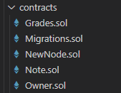

2. Пишем код для данного контракта (с двумя функциями)

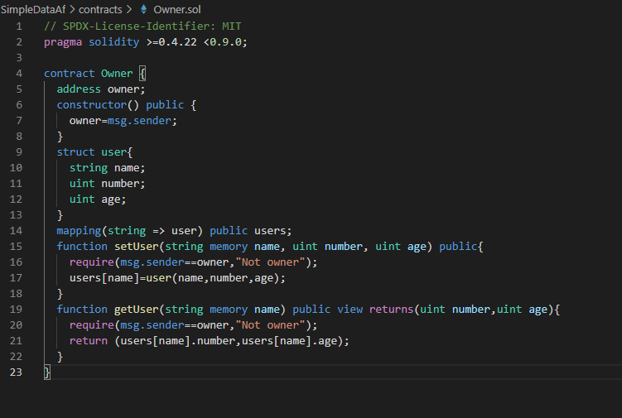

3. Компилируем и публикуем данный контракт

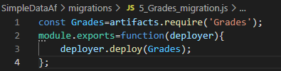

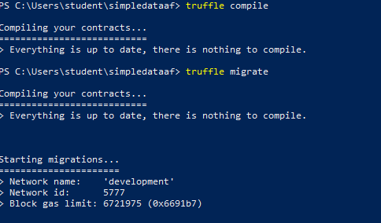

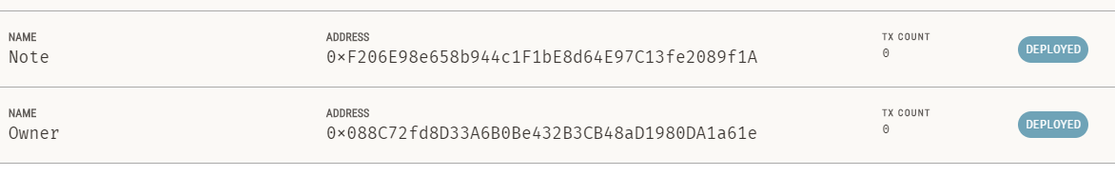

4. Проверяем

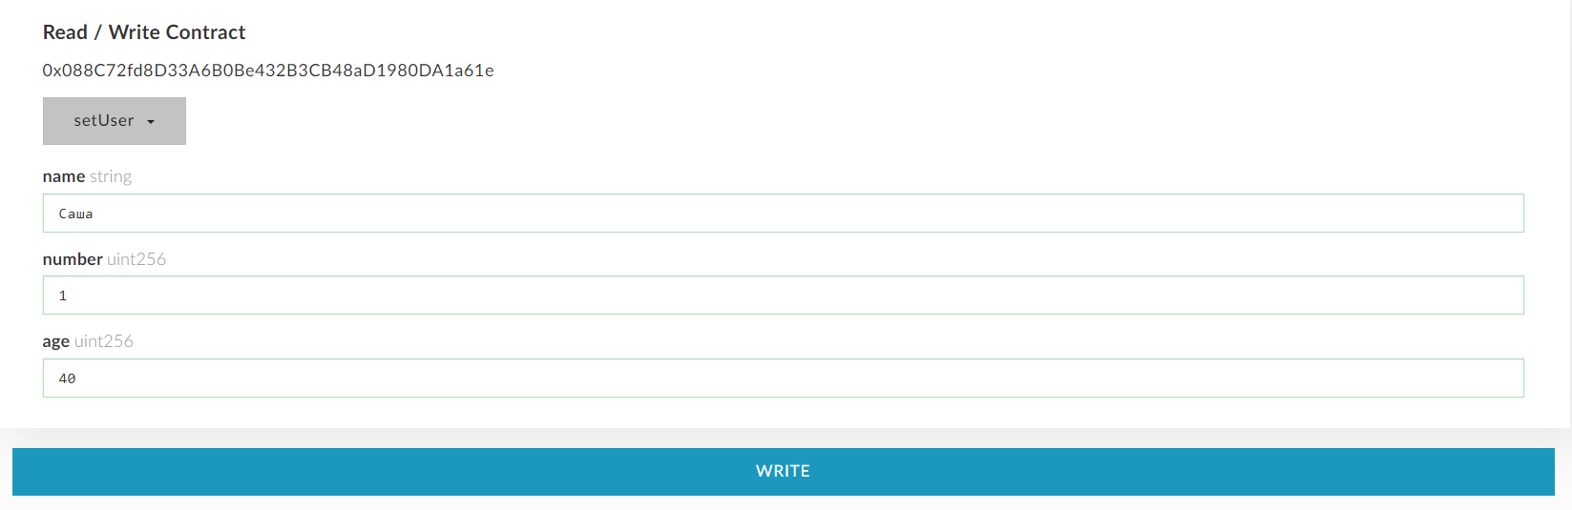

Если попробовать войти с другого кошелька, то вылетит ошибка «Не тот пользователь»

